项目文档

1. 开发环境

Windows 10 环境下 AndroidStudio

1. 前端技术

**前端第一部分（刘彬）**

1. 启动界面

点击启动APP后弹出此界面，停留三秒，此时根据登录状态保存，如果用户第一次登录或者上一次退出了登录，则跳转到登录界面；如果用户之前登陆过并且没有退出登录，就跳转到好友动态界面。

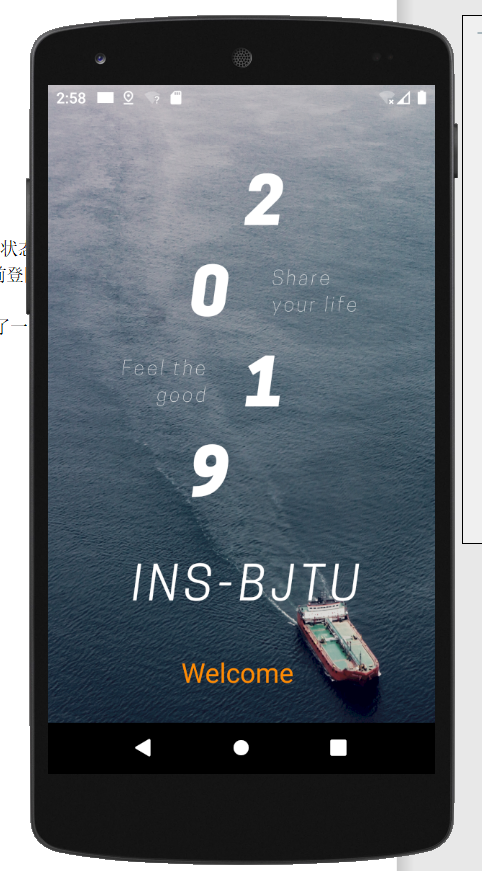

登录状态保存使用SharedPreference，保存登录状态封装了一个SharedPreferencesUtil类。

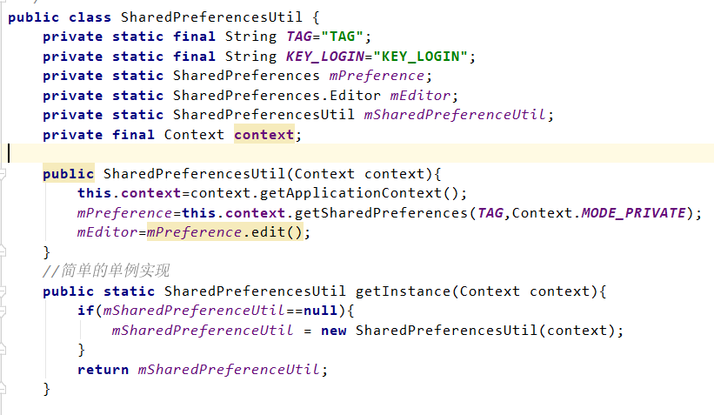

1. 登录界面

通过编写input_layout.xml等布局文件实现界面美化，同时利用animation实现背景图的动态放大，设置了四张图片，每次打开APP随机播放一张图片。

同时利用animation实现了点击登录按钮之后，出现旋转型进度条加载效果。

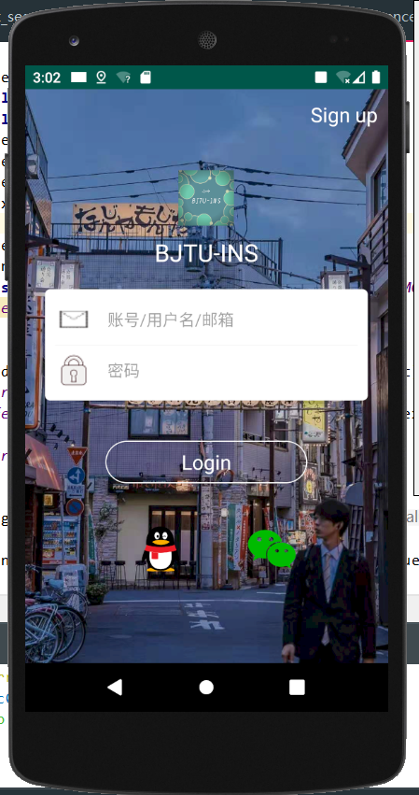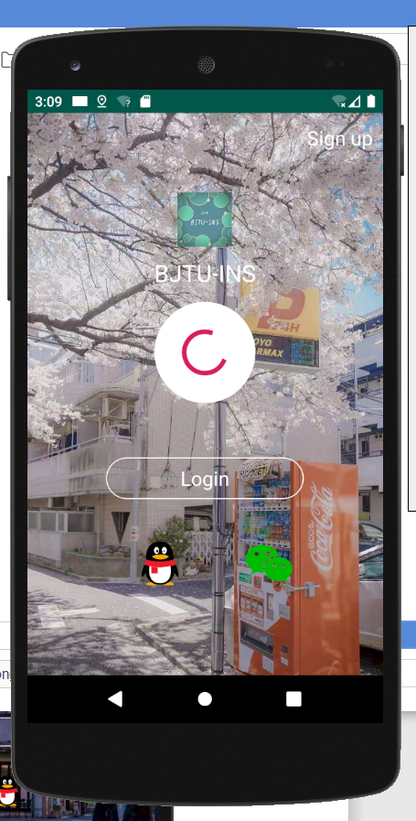

部分使用animation实现动画的关键代码如下

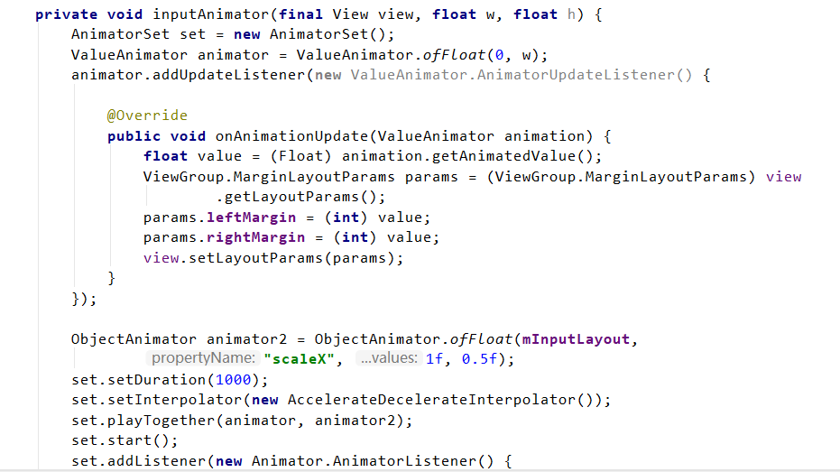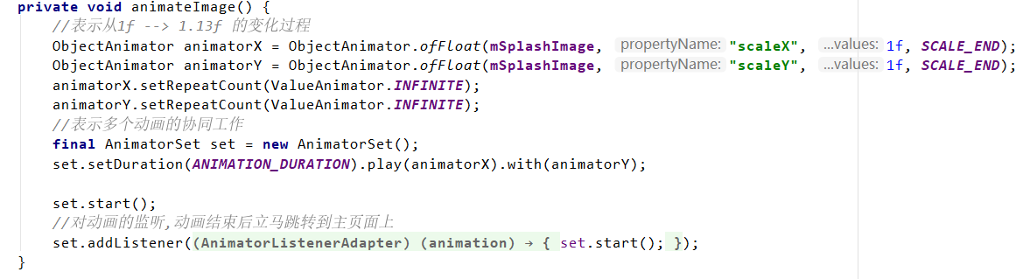

1. 注册界面

通过编写多个xml文件来实现了输入框的美化。

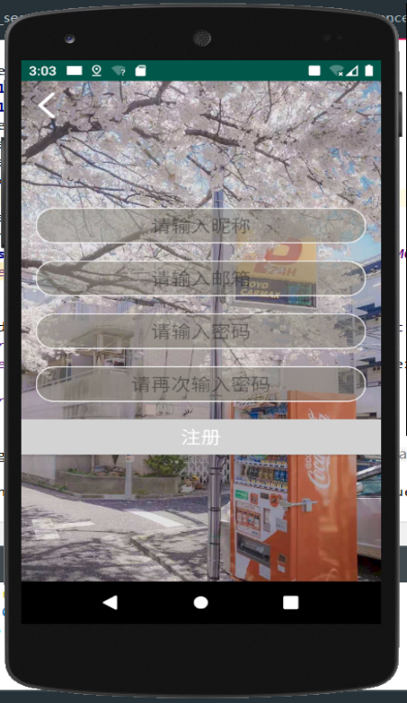

1. 好友动态界面

界面使用recycleview 和 cardview来展示好友动态，使用CardView实现好友动态布局的美化。

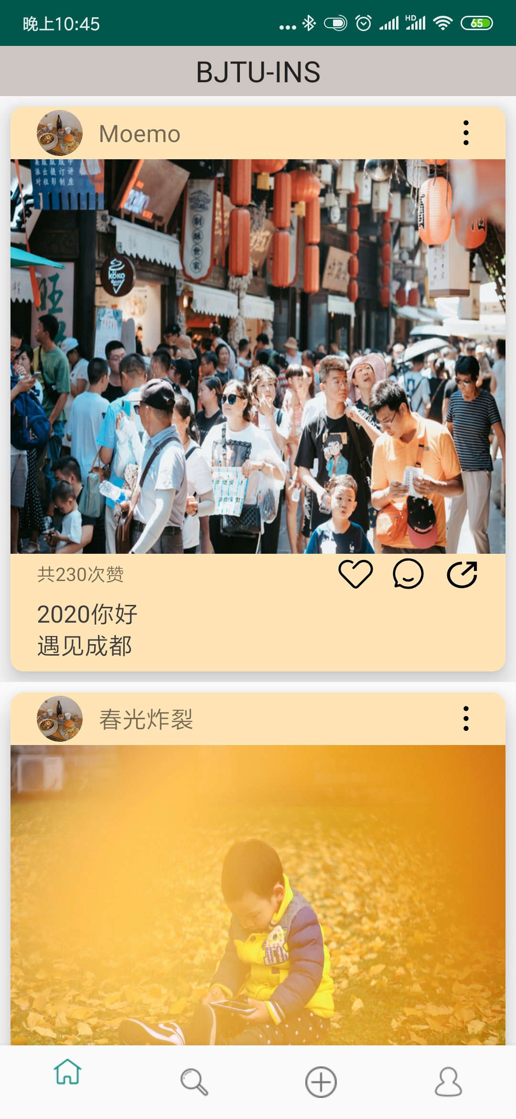

1. 图片列表界面

上半部分利用recyclerview实现了一个动态轮播图，下班部分利用recyclerview实现了一个两列的图片列表界面，下图附上了轮播图关键代码。

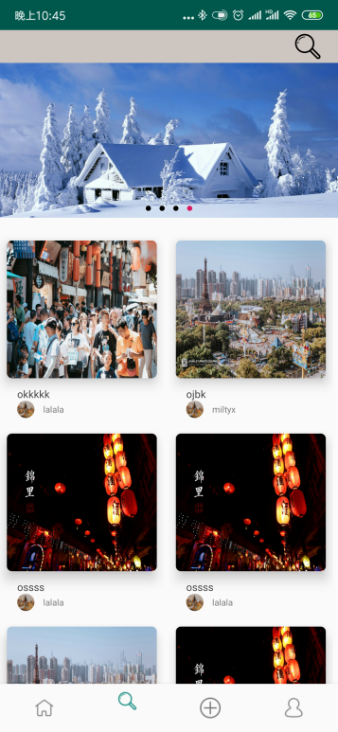

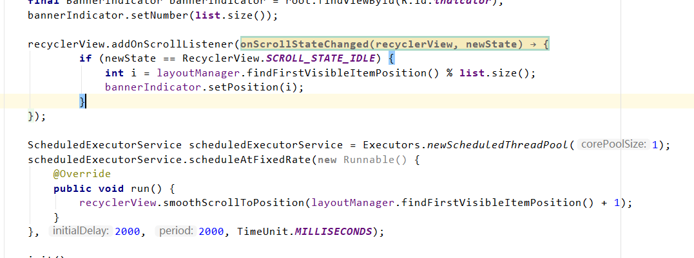

6.好友列表

好友列表界面仍然使用的是recycleview

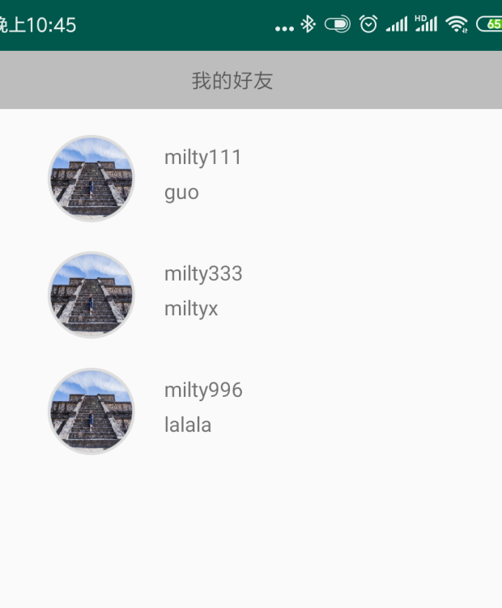

大项目我使用最多的是recycleview，对它使用更加熟练，还有编写多个layout的xml文件，获得了很多收获，对实现界面美化和动态效果有了更深入的了解。

除此之外，前端还是用了okhttp来实现前后端数据交互，以下是我封装的httputil类

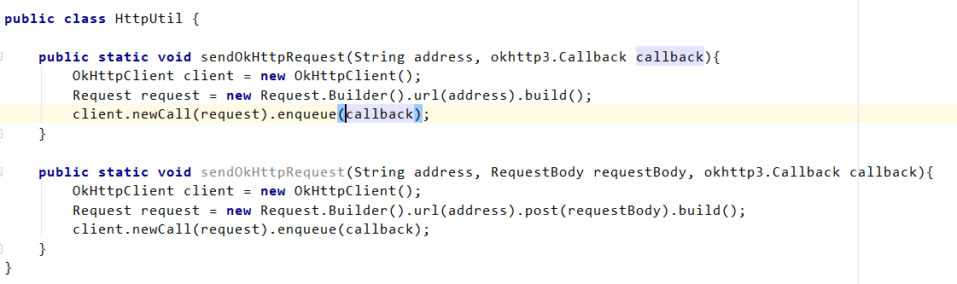

使用picasso、Glide加载图片

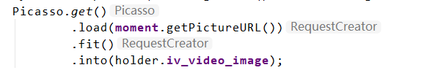

捕获

**前端第二部分（郭庆铭）**

1.发布动态:

1）使用技术：

调取系统拍照和访问读写相册的权限：

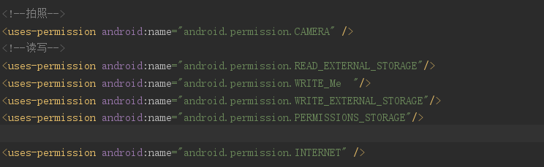

预览选择的图片：

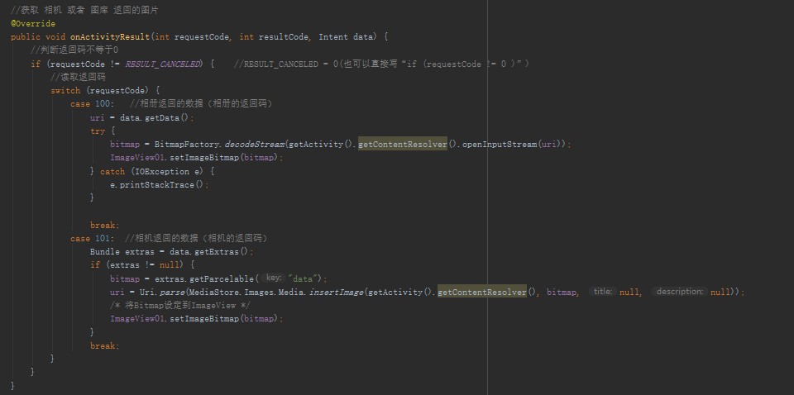

使用okhttp3来上传选择的图片到服务器：

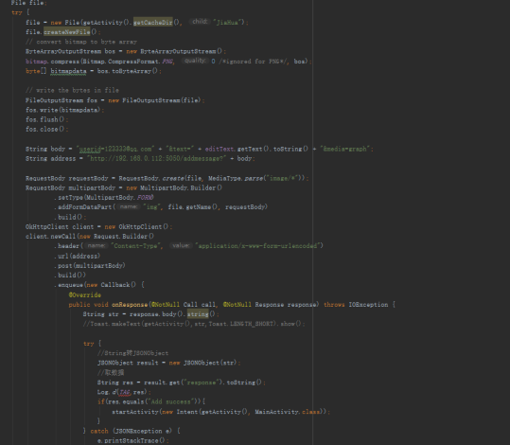

2）界面截图：

发布动态界面： 点击按钮访问相册 点击右侧按钮调用系统相机拍照：

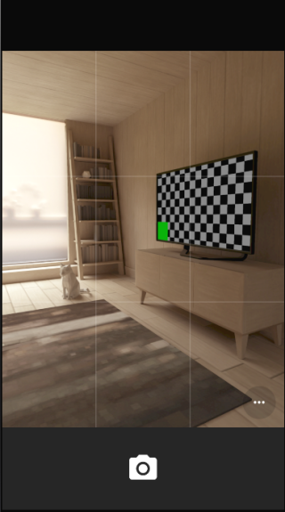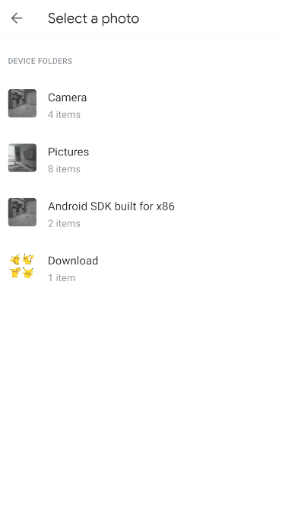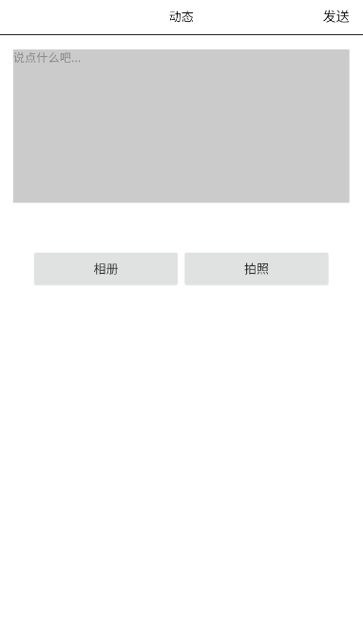

2.我的主页：

1）使用技术：

使用okhttp3获取用户的个人信息：

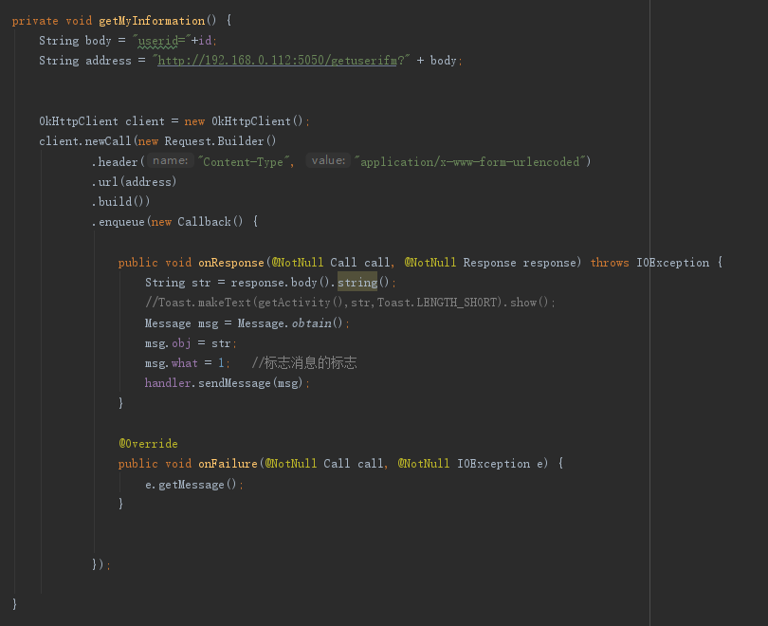

使用handler解决异步请求获取个人信息来更新安卓ui显示的问题：

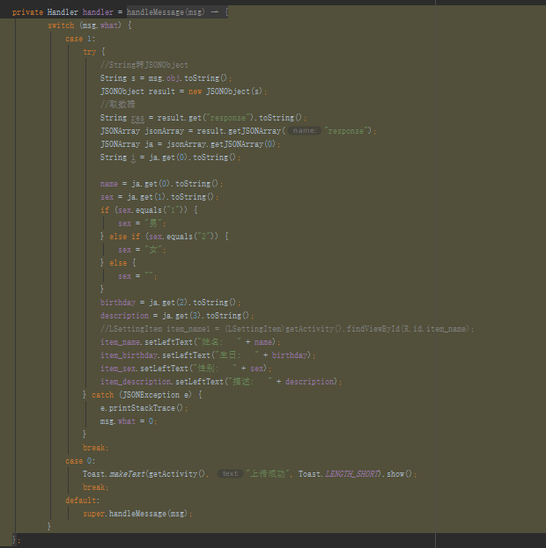

使用BaseDialog和安卓原生的时间选择器来实现好看的弹窗：

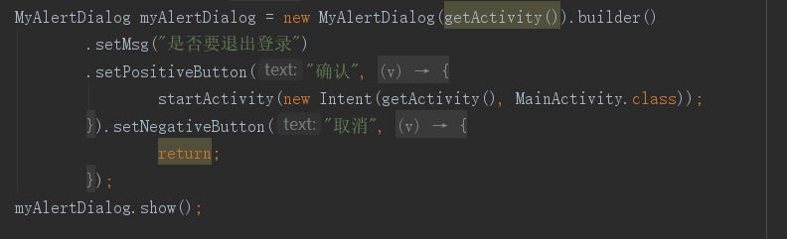

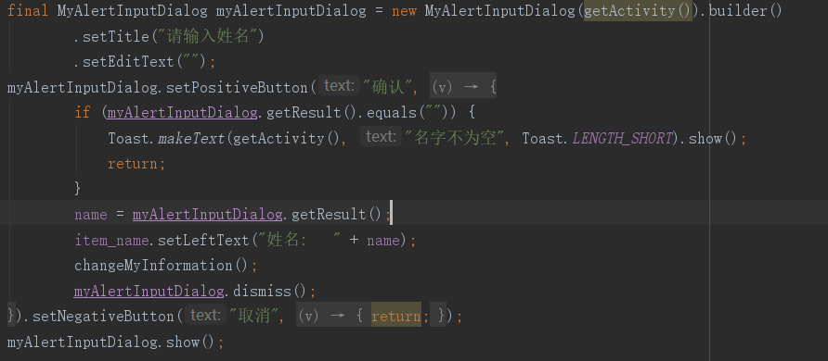

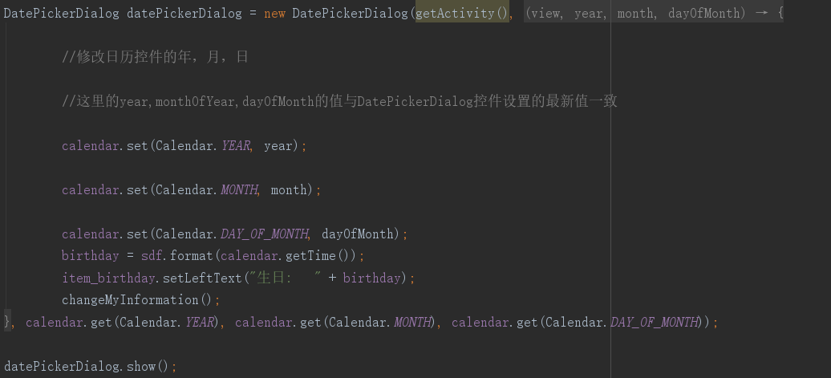

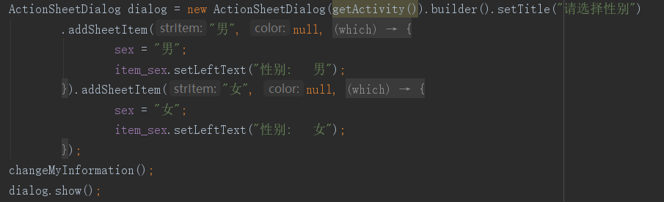

点击头像访问相机和相册选择头像：

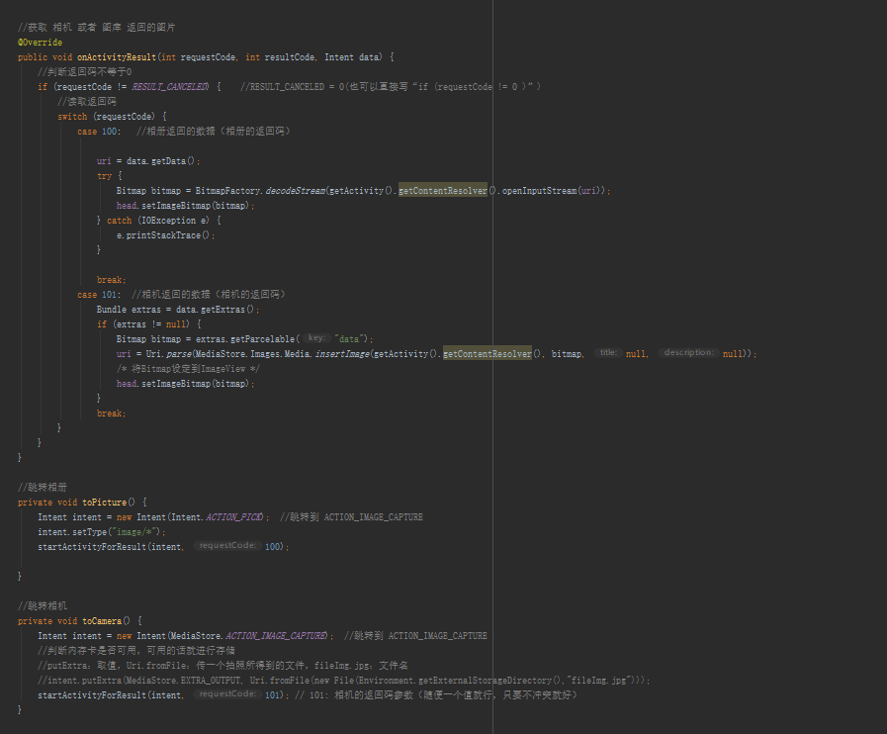

1. 界面截图

主界面：

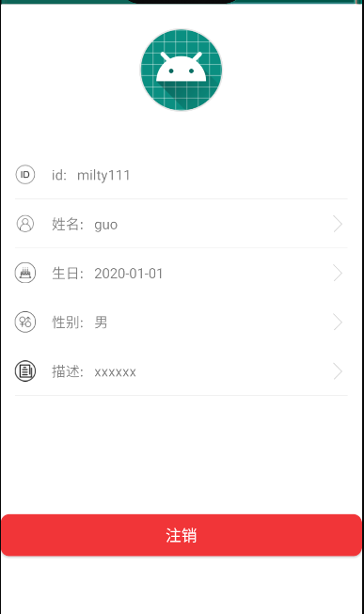

弹窗：

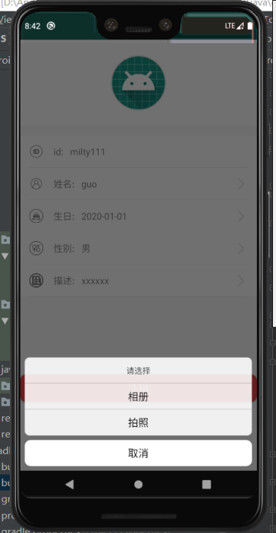 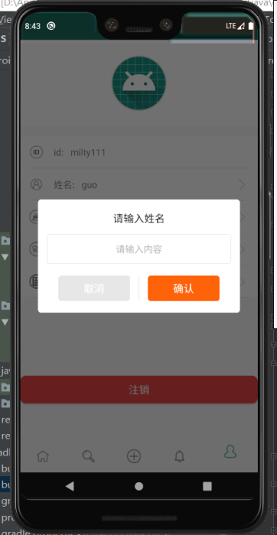 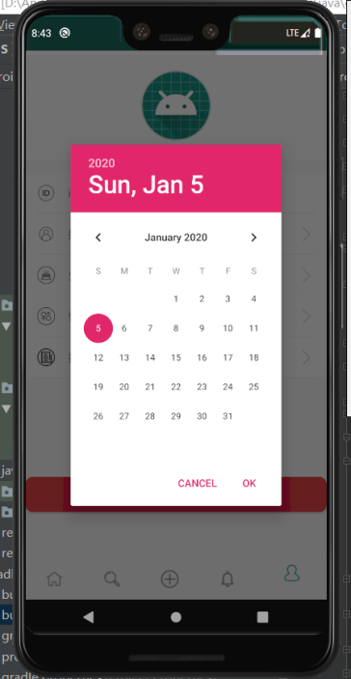

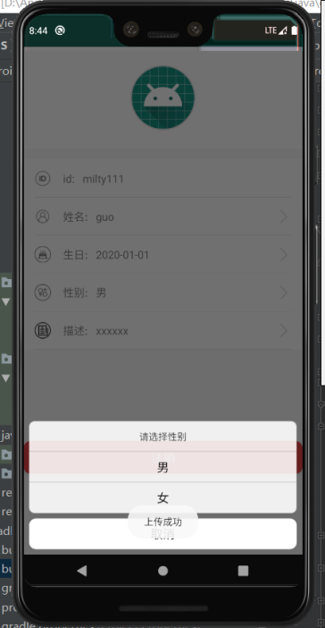 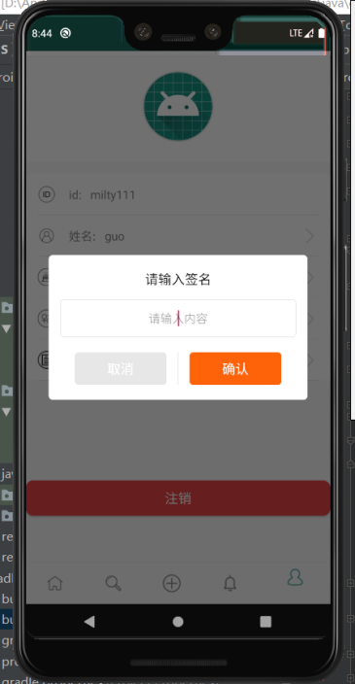

3.

三、后端技术

1. 开发语言：python
2. 开发工具：pycharm，datagrip
3. 数据库依赖：mysql
4. 开发概述：

后端服务器，采用python，调用flask微服务框架进行开发。引用了pymysql与数据库进行连接，引用了flask进行微服务的搭建。在服务器的搭建中我们采取了数据层和逻辑层分离的方法。数据层的操作都在dataDealer.py中进行，业务层的操作都在server.py中进行。

1. 接口

接口信息详细见附件：后端接口.xsl

1. 人员分工

|  |  |  |
| --- | --- | --- |
| 姓名 | 分工 | 贡献度 |
| 刘彬 | 启动、登陆、注册、好友动态、轮播图、图片列表、好友列表等界面，以及前端okhttp等的编写。 | 35% |
| 郭庆铭 | 信息上传 | 20% |
| 张家华 | 后端服务器 | 35% |
| 彭崇真 | 其他任务 | 10% |